Relatório – Trabalho de Redes de Computadores (MATA59)

Identificação
Disciplina: MATA59 – Redes de Computadores
Alunos:
- Aluno A
- Aluno B

Introdução
Este relatório descreve o planejamento, implementação e configuração da infraestrutura de rede corporativa do trabalho de Redes de Computadores.

[O objetivo é descrever como o projeto foi elaborado, explicando como os serviços foram desenhados e se foram implementados outros serviços. Exemplo: Cada VLAN dos departamentos de Compras e Infraestrutura possuirá um servidor DHCP próprio, a página do domínio mata59.ufba.br está na rede do departamento de infraestrutura e assim por diante.].

Planejamento de Endereçamento IP
[Descrição do cálculo de rede, critérios e sub-redes definidas. Vimos estes passos em sala.]

Departamento | Rede (CIDR) | Primeiro IP Válido | Último IP Válido | Endereço de Broadcast | Gateway Padrão
Engenharia | x.x.x.x/z
Compras | x.x.x.x/z
TI Interno | x.x.x.x/z
Infraestrutura | x.x.x.x/z

Topologia da Rede
[Descrição da topologia, switches, roteadores, VLANs e inserir figura da extraída do Packet Tracer.]
Exemplo:
A topologia implementada no Packet Tracer segue o modelo estrela (star topology), no qual todos os dispositivos finais e servidores são conectados a um switch central. Seguindo o planejamento e endereçamento de IP, temos 1 servidor DHCP para os departamentos Compras e Infraestrutura, o DNS …

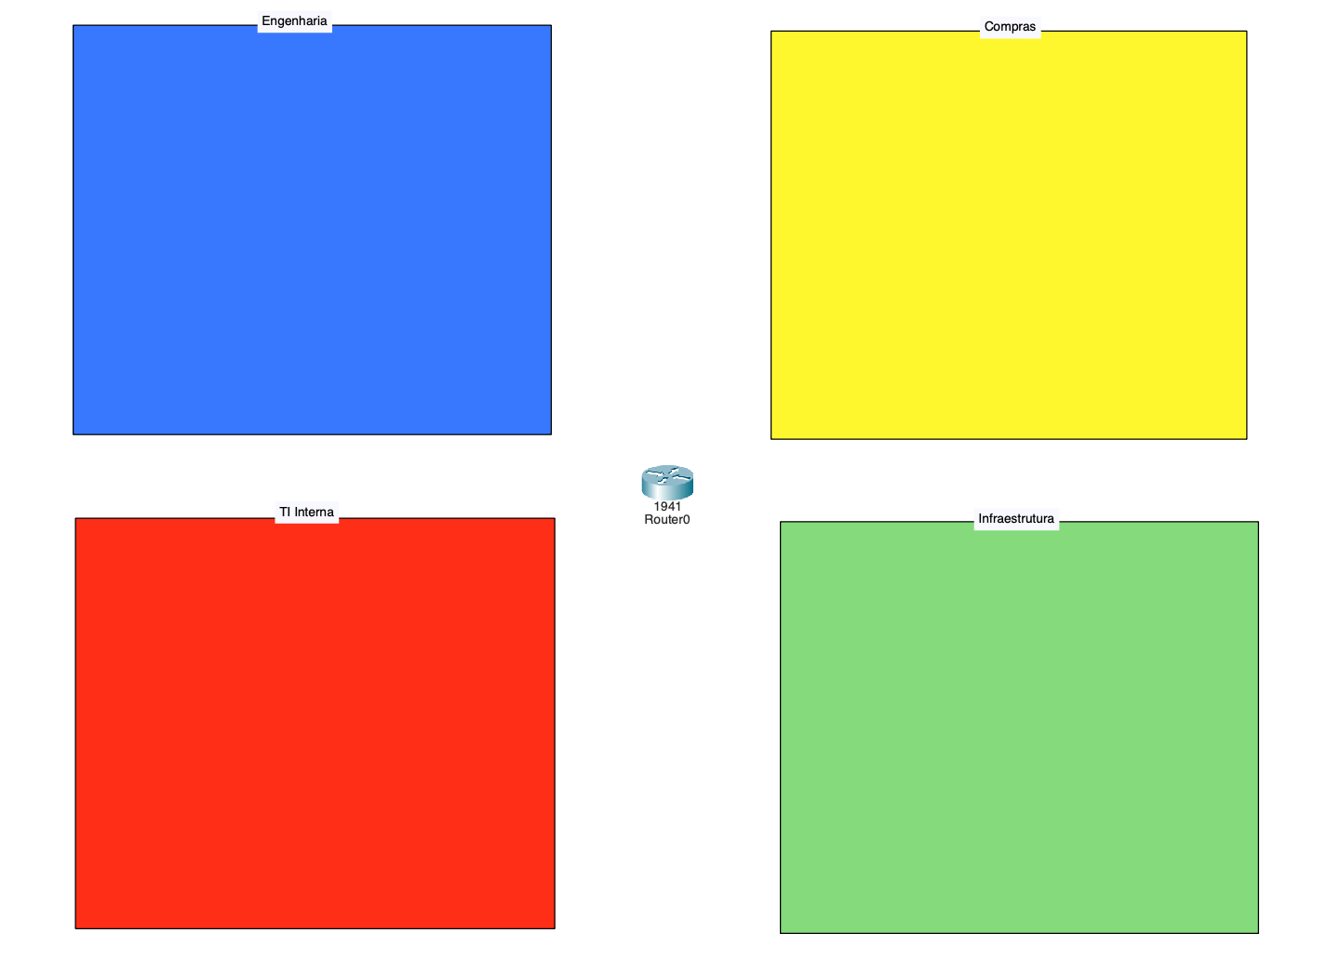

Configuração dos Switches:
[Adicione na tabela as informações sobre as configurações dos Switches.]

Switch | VLAN | Faixa IP (Sub-rede) | Departamento | Observações
Switch0 | 10 | 192.168.10.0/24 | Administração | Uso geral dos setores administrativos.
Switch0 | 20 | 192.168.20.0/24 | Financeiro | Acesso e tráfego com restrições de segurança.
Switch0 | 30 | 192.168.30.0/24 | Recursos Humanos | Contém dados classificados como sensíveis.
Switch1 | 40 | 192.168.40.0/24 | Tecnologia da Informação | Rede destinada à infraestrutura técnica.
Switch1 | 50 | 192.168.50.0/24 | Hospedagem de Servidores | Comunicação exclusiva para serviços internos.
Switch1 | 99 | — | VLAN Nativa | Usada para portas de tronco (trunk ports).
Switch1 | 100 | 192.168.100.0/24 | Gerenciamento de Rede | Interface Virtual do Switch (SVI).

Serviços Configurados:
[Adicione na tabela as informações sobre os serviços da rede configurada.]

Serviço | Departamento | Servidor
Gateway padrão | Infraestrutura | Server-PT – Gateway Padrão
Web HTTP | Compras | Server-PT – Server1
DNS
DHCP

Configuração dos Servidores e Roteador
[Descreva as configurações apresentando as telas das configurações do DNS, DHCP, Web.]
Exemplo:

Servidor DHCP
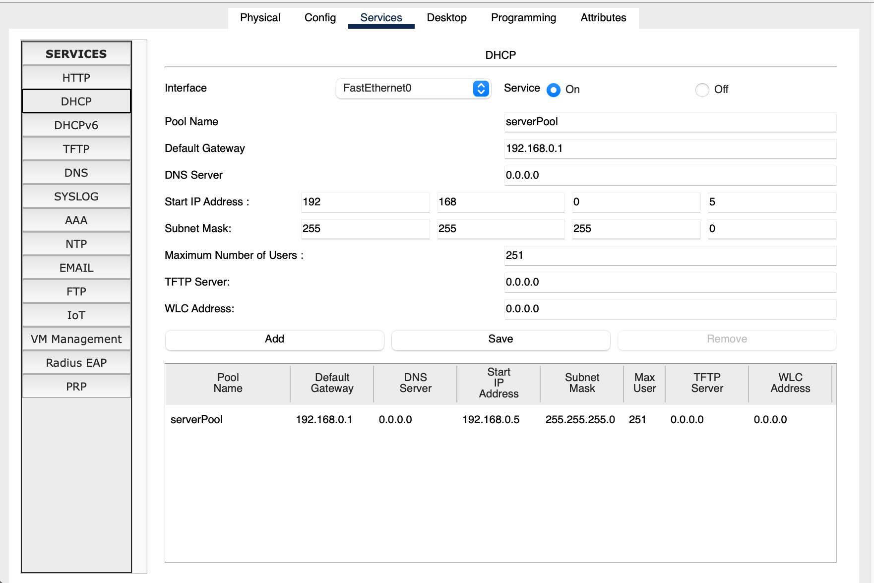
O servidor DHCP foi configurado com o pool denominado serverPool como pool principal e único (apontar se houve configuração de outros pools e quais sub redes é responsável: compras, infraestrutura …), responsável por fornecer endereços IP automaticamente aos hosts da sub-rede 192.168.0.0/24. O gateway padrão da rede é 192.168.0.1, indicando o roteador responsável pelo encaminhamento do tráfego.
A faixa de distribuição inicia em 192.168.0.5, preservando os primeiros endereços da rede para dispositivos de infraestrutura (Gateway Padrão, DNS … e outros). O servidor está habilitado para atender até 251 dispositivos simultâneos, respeitando o limite da máscara de sub-rede 255.255.255.0.

Testes Realizados
[Adicionar os resultados dos testes realizados: ping, traceroute; e validação dos serviços Resolução DNS, Recebimento de IP via DHCP, Acesso ao servidor Web …]
Exemplo:

Teste de Recebimento de IP via DHCP - Rede Infraestrutura
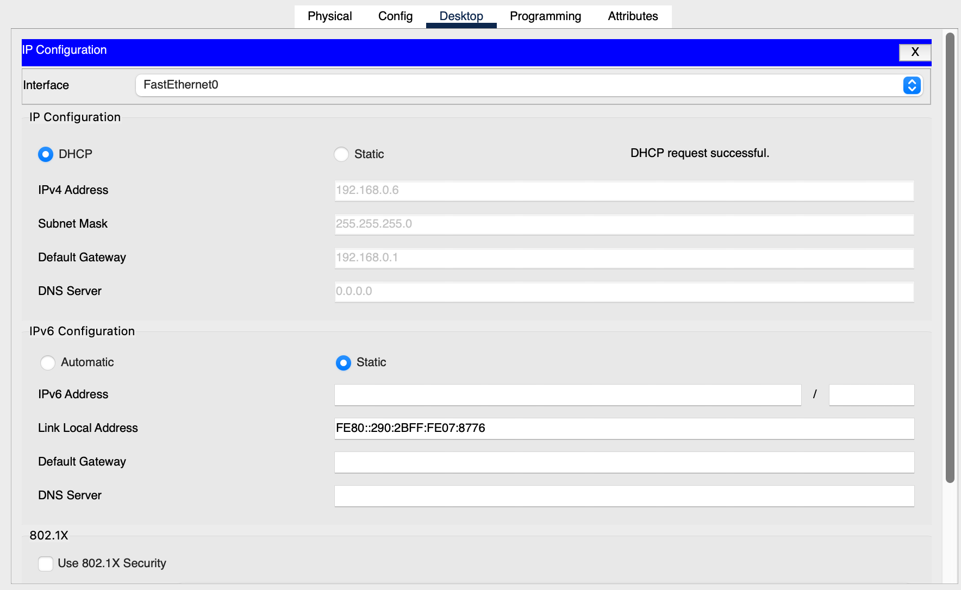
Para validar o funcionamento correto do serviço DHCP configurado no servidor, foi realizado um teste de obtenção automática de endereço IP por um host conectado à sub-rede 192.168.0.0/24.
Após a atribuição automática, foi possível confirmar que o endereço recebido estava dentro da faixa configurada no pool:
- IP recebido: 192.168.0.x (variando conforme a simulação, normalmente 192.168.0.5 como primeiro da lista)
- Máscara: 255.255.255.0
- Gateway atribuído: 192.168.0.1

Conclusão
Resumo da implementação e aprendizados obtidos.

Referências

